实验2 红外避障实验

学号：2023117189
姓名：胡煜杰
李鲲鹏 | 2023117119 | 黄睿
李相 | 2023117189 | 胡煜杰

一、实验内容
在已有的工程上补充完整相关代码，完成红外避障功能。
具体细节为：
小车左侧检测到障碍：后退500ms，右转500ms
右侧检测到障碍：后退500ms，左转500ms
两侧都检测到障碍：后退800ms，右转500ms
前方无障碍物，直行
二、实验过程
首先实验需要用到三个模块：红外避障模块、接口和电机控制相关的函数。
具体实验函数如下图所示：
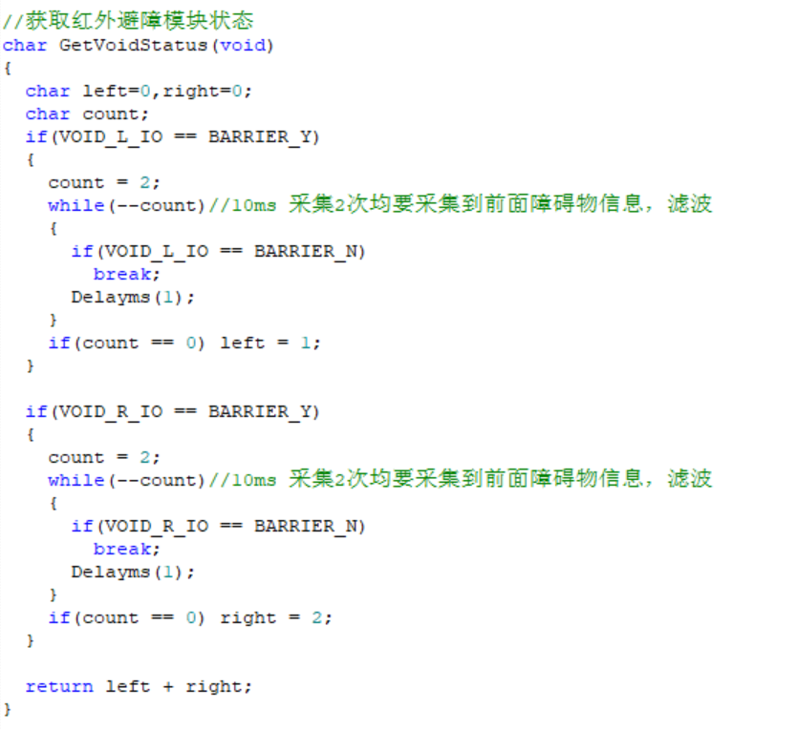
GetVoidStatus函数用于获得避障模块的实时状态。通过检测左（VOID_L_IO）和右（VOID_R_IO）传感器的状态，判断是否有障碍物。再使用BARRIER_Y和BARRIER_N宏定义表示障碍物存在与否。之后通过两次检测进行滤波，确保检测结果的准确性。最后返回值表示障碍物状态：用0表示无障碍物，1表示左侧有障碍物，2表示右侧有障碍物，3表示两侧均有障碍物。
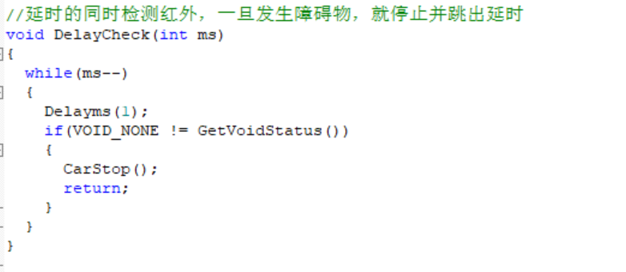
使用DelayCheck函数在延时过程中检测障碍物。实现过程为每延时1毫秒，调用GetVoidStatus检查一次障碍物状态。如果检测到障碍物不等于VOID_NONE，则调用CarStop()停止机器人运动，并跳出延时。
由我们补充完成的函数如下图所示：
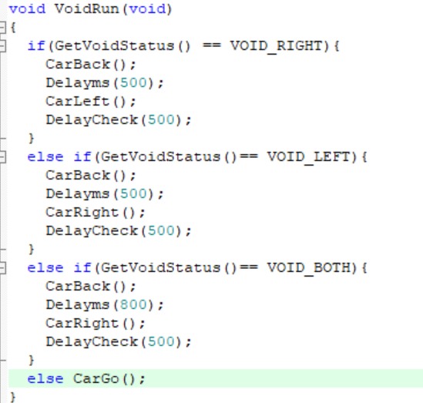
我们使用VoidRun函数根据红外避障模块的状态控制机器人运动。思路为：
如果右侧有障碍物（VOID_RIGHT），机器人后退500毫秒，然后左转500毫秒，并延时检测500毫秒。如果左侧有障碍物（VOID_LEFT），机器人后退500毫秒，然后右转500毫秒，并延时检测500毫秒。如果两侧均有障碍物（VOID_BOTH），机器人后退800毫秒，然后右转500毫秒，并延时检测500毫秒。而如果无障碍物，机器人直行
三、实验结果
实验结果如预期所示：
当左侧检测到障碍物时：小车检测到左侧障碍物后，立即向后退 500ms，并且同时右转 500ms，成功避开障碍物。
​ 当右侧检测到障碍物时：小车检测到右侧障碍物后，立即向后退 500ms，并且同时左转 500ms，成功避开障碍物。
​ 当两侧检测到障碍物时：小车检测到两侧障碍物后，立即向后退 700ms，并且立即右转 500ms，成功避开障碍物。
​ 无障碍物：小车一直保持直行，运动平稳。
​ 为保证小车对障碍反应的实时性：红外传感器的检测频率为每 5ms 一次，能够实时响应障碍物的变化。
​ 为保证小车自身的稳定性：通过滤波机制，有效避免了误检测，提高了避障的稳定性。
- 实验感悟
1. 传感器滤波机制的重要性
通过两次检测进行滤波，有效减少了因环境干扰或传感器波动导致的误判。实验中，滤波机制确保了障碍物检测的准确性，避免了小车因虚假信号而异常转向。
2. 延时检测与实时响应的平衡
在延时过程中（如后退或转向时），每1毫秒检测一次障碍物状态，确保能及时响应突发情况。此机制体现了嵌入式系统中任务优先级的处理思路：通过高频检测保障安全性，同时避免资源过度占用。
3. 代码结构的模块化设计
实验中，`GetVoidStatus`函数通过返回不同值（0-3）表示障碍物状态，简化了后续逻辑判断。此设计体现了“单一职责原则”，使代码更易维护和调试。

